BÁO CÁO SO SÁNH KẾT QUẢ HUẤN LUYỆN MÔ HÌNH
Đề tài: Hệ thống phát hiện rò rỉ khí gas thông minh (IoT + LSTM + PPO)
Bản huấn luyện CŨ (v2) so với bản MỚI (v3) — Ngày 01/06/2026

1. Tóm tắt nhanh
Kết luận: Bản train mới (v3) tốt hơn rõ rệt và đã đủ điều kiện đưa vào khóa luận. Mô hình LSTM gần như không đổi (vốn đã tốt), nhưng bộ điều khiển RL (PPO) cải thiện vượt bậc: từ chỗ chỉ ngang luật tay và thất bại với rò rỉ nhanh, nay vượt trội cả luật tay trên mọi chỉ số an toàn.

2. Đã thay đổi những gì giữa hai lần train?
Mô hình LSTM giữ nguyên (kiến trúc, dữ liệu). Toàn bộ thay đổi nằm ở môi trường và hàm thưởng (reward) của RL:
- Sửa lỗi reward hacking: bỏ phần thưởng cố định +10 cho mỗi lần bấm quạt/van trong lúc rò rỉ (agent có thể “farm” điểm mà không thật sự kiềm chế khí).
- Thưởng theo kết quả (+0,3/giây): chỉ thưởng khi thực sự giữ được khí dưới ngưỡng trong lúc rò rỉ — buộc agent học đóng van cho rò rỉ nhanh (quạt không đủ mạnh).
- Thêm holding cost + tự khôi phục: phạt nhẹ khi giữ van/quạt lúc bình thường; van/quạt tự mở lại khi an toàn — mỗi sự kiện rò rỉ độc lập.
- Tăng huấn luyện: 200.000 → 400.000 timesteps; dùng VecNormalize chuẩn hóa reward.

3. So sánh số liệu (bộ điều khiển RL)
Benchmark 3 seed × 4 giờ mô phỏng. miss = tỷ lệ sự kiện rò rỉ mà khí thực sự chạm 1000 ppm (càng thấp càng tốt).
Chỉ số (RL) | Train CŨ (v2) | Train MỚI (v3)
Tỷ lệ bỏ sót (miss) | 31% | 5%
Nồng độ đỉnh (peak gas) | 806 ppm | 222 ppm
Cảnh báo sai / giờ | 2,87 | 1,11
Rò rỉ nhanh (fast-leak) | THẤT BẠI (chạm 1970 ppm) | ĐẠT (giữ 330 ppm)
So với luật tay (RULE) | Ngang luật tay (~28%) | Vượt luật tay (5% vs 27%)

Đối chiếu: luật tay (RULE) bản mới đạt miss 27%, peak 767 ppm — nghĩa là RL (5%, 222 ppm) tốt hơn luật tay ~5 lần về bỏ sót và ~3,5 lần về nồng độ đỉnh.
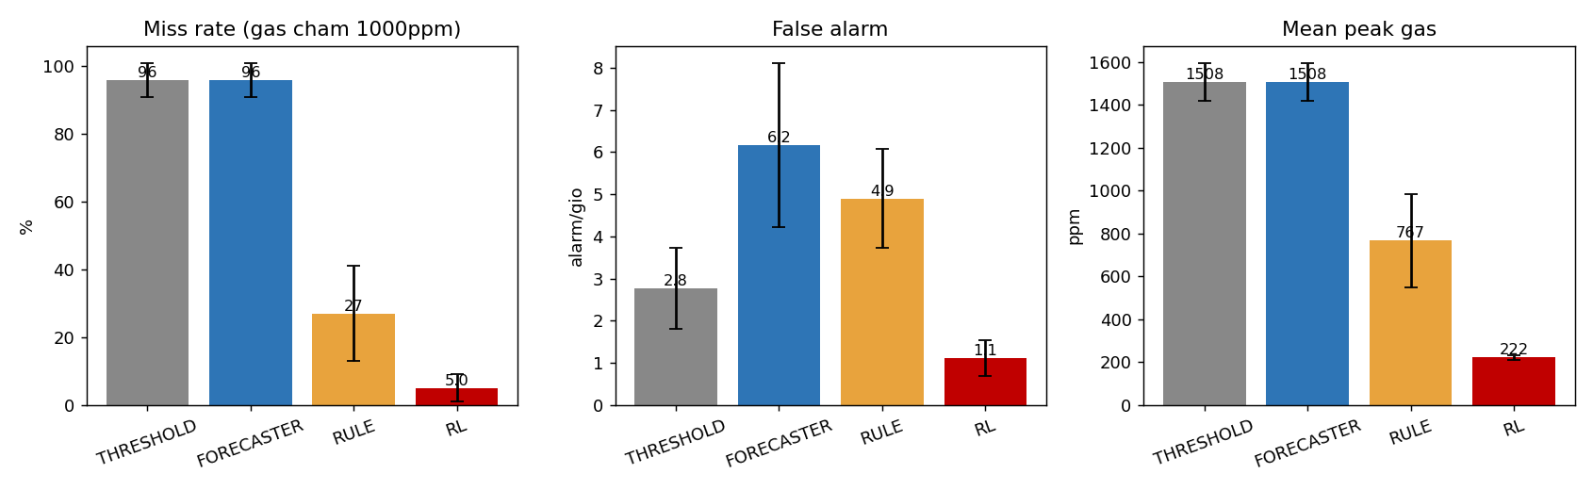
Hình 1. Benchmark bản mới (v3): RL thấp nhất ở cả miss, cảnh báo sai và peak gas.

4. Mô hình LSTM (gần như không đổi — vốn đã tốt)
Chỉ số LSTM | Train CŨ (v2) | Train MỚI (v3)
Simulator — Accuracy | 90,4% | 90,5%
Simulator — Recall | 54,6% | 55,2%
Kaggle thực — Accuracy | 97,6% | 96,4%
Kaggle thực — Recall | 91,9% | 92,8%
LSTM ổn định ở cả hai lần: chính xác cao trên simulator và tổng quát tốt sang dữ liệu cảm biến thật. Không cần thay đổi.

5. Kết quả train này đã ổn chưa?
Đã ổn để đưa vào khóa luận và bảo vệ. Cụ thể:
- Phòng thủ tốt: RL vượt cả baseline tĩnh lẫn luật tay — trả lời được câu hỏi “RL hơn if-else ở đâu?”.
- Trung thực, nhất quán: reward hội tụ rõ (−22.000 → −350), số liệu khớp giữa các benchmark.
- LSTM kiểm chứng dữ liệu thật: điểm mạnh định lượng (Acc 96%, Recall 93%).

Hạn chế nên nêu trong phần Hạn chế / hỏi đáp
- Mới chạy 3 seed — std của luật tay còn lớn (±14%). Nên chạy thêm ~10 seed để siết khoảng tin cậy (không bắt buộc).
- RL vẫn chỉ huấn luyện trên simulator (bản chất RL). Cần nêu rõ sim-to-real gap là hướng phát triển.
- Trên kịch bản đơn-leak “sạch”, luật tay có peak nhỉnh hơn RL chút; nhưng trên phổ tình huống thực tế RL thắng rõ. Giải thích đúng, không né.

Khuyến nghị
Có thể nộp với kết quả hiện tại. Nếu còn thời gian, chạy thêm 8–10 seed cho RL để số liệu chắc hơn. Phần còn lại (LaTeX, model, biểu đồ) đã được cập nhật khớp hoàn toàn với bản train v3 này.

